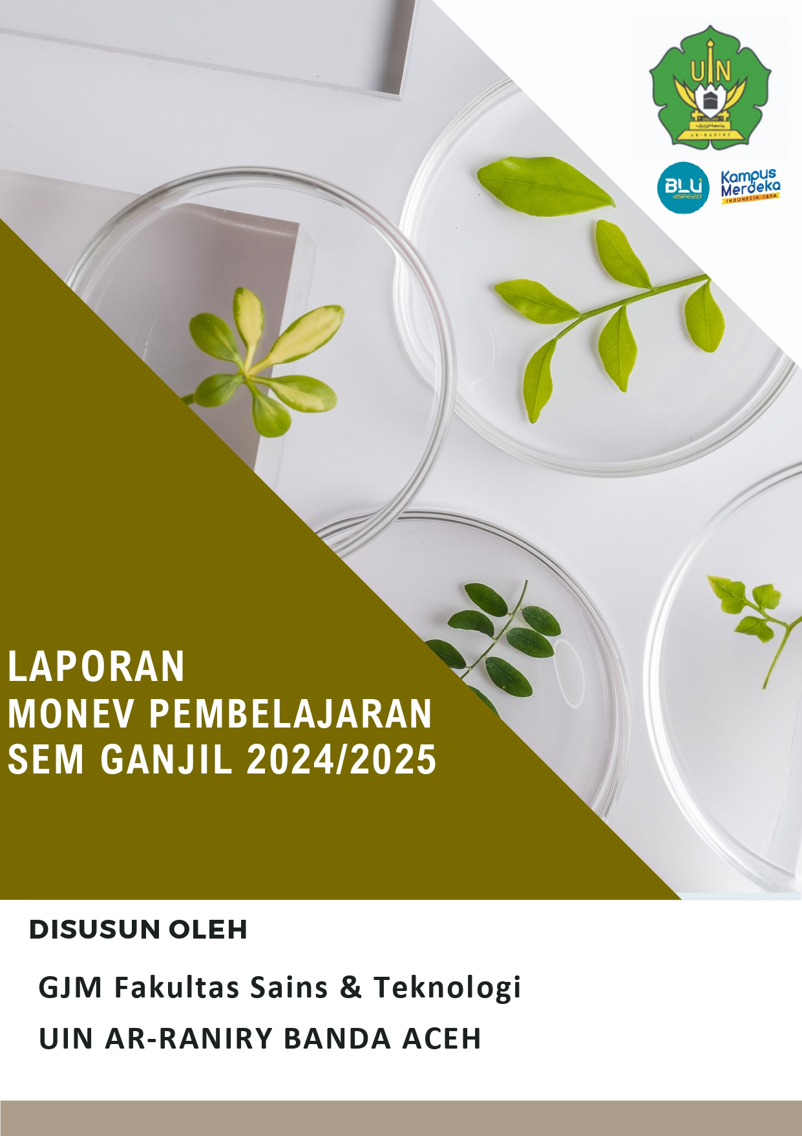

**LAPORAN**

**MONITORING DAN EVALUASI PEMBELAJARAN**

**FAKULTAS SAINS DAN TEKNOLOGI SEMESTER GANJIL TAHUN AKADEMIK 2024/2025**



**DISUSUN OLEH**

**GUGUS JAMINAN MUTU (GJM) FST**

**FAKULTAS SAINS DAN TEKNOLOGI**

**UNIVERSITAS ISLAM NEGERI AR-RANIRY BANDA ACEH**

**2025**

**KATA PENGANTAR**

*Assalamu’alaikum Wr. Wb*

*Alhamdulillahirabbal’alamin* kami ucapkan kehadirat Allah SWT yang telah memberikan keridhaan-Nya sehingga telah menyelesaikan laporan monitoring dan evaluasi pembelajaran di Fakultas Sains dan Teknologi UIN Ar-Raniry Banda Aceh dan telah berhasil menyusun laporan hasil survei tersebut. Salawat dan salam disampaikan kepada Nabi Muhammad SAW yang telah membawa manusia ke zaman yang penuh berperadaban dan teknologi.

Fakultas Sains dan Teknologi UIN Ar-Raniry menjalankan proses monitoring dan evaluasi internal dalam rangka proses penjaminan mutu yang bertujuan untuk memenuhi atau melampaui Standar Nasional Pendidikan sebagaimana yang dituangkan dalam Peraturan Menteri Pendidikan dan Kebudayaan No.62 Tahun 2016 dan Peraturan Menteri Ristek Dikti No. 44 Tahun 2015. Dari hasil monitoring dan evaluasi di bidang pendidikan dan pengajaran kami telah menyusun laporan setelah mendapat bantuan dari berbagai pihak sehingga semua proses monev yang kami lakukan berjalan lancar.

Untuk itu kami menyampaikan banyak terima kasih kepada semua pihak yang telah berkontribusi dalam pembuatan laporan ini. Kami menyadari sepenuhnya bahwa masih ada kekurangan baik dari segi susunan kalimat maupun tata bahasanya. Oleh karena itu dengan tangan terbuka kami menerima segala saran dan kritik dari semua pihak agar kami dapat memperbaiki dan meningkatkan kinerja kami dalam monev ini. Semoga monev ini dapat memberikan manfaat, masukan dan menjadi inspirasi untuk Fakultas Sains dan Teknologi UIN Ar-Raniry.

*Wassalamu’alaikum Wr. Wb*

Banda Aceh, Januari 2025

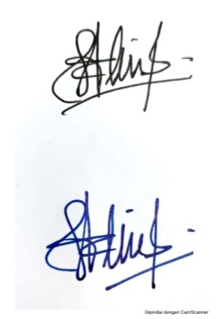Ka GJM

Sri Nengsih, S.Si.,M.Sc.

**BAB 1**

**PENDAHULUAN**

**A. Deskripsi Kegiatan**

Pembelajaran di Perguruan Tinggi merupakan suatu kegiatan yang terprogram dalam membentuk mahasiswa yang memiliki kompetensi sesuai dengan harapannya. Fakultas Sains dan Teknologi memiliki peran dan tanggung jawab dalam menyelenggarakan proses pembelajaran sesuai dengan standar yang ditetapkan dan untuk ikut terlibat dalam penciptaan. Monitoring dan evaluasi (Monev) pembelajaran di Fakultas Sains dan Teknologi UIN Ar-Raniry dilakukan secara rutin dan berkesinambungan. Pada dasarnya monev merupakan kegiatan pemantauan suatu kegiatan dan bukan merupakan suatu kegiatan yang mencari-cari kesalahan, tetapi membantu melakukan tindakan perbaikan secara terus menerus. Monev pelaksanaan pembelajaran adalah kegiatan monitoring dan evaluasi yang menyertakan proses pengumpulan, penganalisisan, pencatatan, pelaporan dan penggunaan informasi manajemen tentang pelaksanaan kegiatan pembelajaran. Fokus kegiatan monitoring pelaksanaan pembelajaran ada pada kegiatan dan tingkat capaian dari perencanaan pembelajaran yang telah dibuat berdasarkan tujuan yang telah ditetapkan.

Kegiatan pembelajaran harus dilakukan monitoring dan evaluasi (Monev) karena beberapa alasan penting yang berkaitan dengan kualitas pendidikan, akuntabilitas, dan peningkatan berkelanjutan. Berikut adalah pentingnya dilakukan kegiatan monev pembelajaran:

**1. Menjamin Kualitas Pembelajaran**

* **Kesesuaian dengan Standar**: Monev memastikan bahwa proses pembelajaran berjalan sesuai dengan standar yang telah ditetapkan, seperti standar kurikulum, metode pengajaran, dan capaian pembelajaran.
* **Peningkatan Kualitas**: Dengan melakukan evaluasi, institusi dapat mengidentifikasi kekuatan dan kelemahan dalam proses pembelajaran, sehingga dapat mengambil langkah perbaikan untuk meningkatkan kualitas.

**2. Akuntabilitas dan Transparansi**

* **Akuntabilitas Dosen**: Monev memberikan penilaian terhadap kinerja dosen dalam proses pembelajaran, memastikan bahwa dosen melaksanakan tugasnya dengan baik dan bertanggung jawab.
* **Transparansi kepada Stakeholders**: Melalui Monev, institusi dapat menunjukkan transparansi kepada stakeholders seperti mahasiswa, orang tua, dan masyarakat tentang bagaimana pendidikan dilaksanakan dan hasil yang dicapai.

**3. Peningkatan Capaian Pembelajaran Mahasiswa**

* **Evaluasi Capaian Pembelajaran**: Monev membantu mengevaluasi apakah mahasiswa mencapai capaian pembelajaran yang telah ditetapkan, dan seberapa efektif metode pembelajaran yang digunakan.
* **Penyesuaian Metode Pengajaran**: Jika ditemukan bahwa metode pengajaran kurang efektif, dosen dapat menyesuaikan pendekatan untuk lebih sesuai dengan kebutuhan mahasiswa, sehingga dapat meningkatkan hasil belajar.

**4. Mengidentifikasi dan Mengatasi Masalah**

* **Deteksi Dini Masalah**: Monev memungkinkan deteksi dini masalah dalam pembelajaran, seperti rendahnya keterlibatan mahasiswa, metode pengajaran yang kurang efektif, atau kesenjangan antara rencana dan pelaksanaan.
* **Solusi Tepat Sasaran**: Dengan mengidentifikasi masalah, institusi dapat merancang solusi yang tepat sasaran, seperti memberikan pelatihan tambahan kepada dosen atau memperbaiki materi ajar.

**5. Peningkatan Kepuasan Mahasiswa**

* **Umpan Balik Mahasiswa**: Melalui Monev, institusi dapat mengumpulkan umpan balik dari mahasiswa tentang pengalaman mereka dalam proses pembelajaran, yang dapat digunakan untuk meningkatkan kualitas layanan pendidikan.
* **Menyesuaikan Pembelajaran dengan Kebutuhan Mahasiswa**: Evaluasi terhadap pembelajaran dapat membantu menyesuaikan metode pengajaran dan materi dengan kebutuhan dan gaya belajar mahasiswa, sehingga meningkatkan kepuasan dan motivasi belajar.

**6. Penyusunan Kebijakan yang Tepat**

* **Dasar Pengambilan Keputusan**: Hasil Monev memberikan data dan informasi yang berguna bagi pengambil keputusan di institusi untuk menyusun kebijakan yang tepat terkait pembelajaran.
* **Perencanaan Strategis**: Monev mendukung perencanaan strategis perguruan tinggi dengan menyediakan informasi tentang area yang memerlukan pengembangan dan sumber daya yang perlu dialokasikan.

**7. Mendukung Akreditasi dan Reputasi Institusi**

* **Persiapan Akreditasi**: Monev pembelajaran menjadi bagian penting dalam persiapan akreditasi, di mana institusi perlu menunjukkan bahwa proses pembelajaran sesuai dengan standar akreditasi yang ditetapkan.
* **Meningkatkan Reputasi**: Pembelajaran yang bermutu tinggi dan konsisten akan meningkatkan reputasi perguruan tinggi di mata stakeholders dan calon mahasiswa.

**8. Mendukung Siklus PPEPP dalam SPMI**

* **Peningkatan Berkelanjutan**: Monev adalah bagian dari siklus PPEPP (Penetapan, Pelaksanaan, Evaluasi, Pengendalian, dan Peningkatan) dalam SPMI, yang bertujuan untuk melakukan peningkatan mutu secara berkelanjutan di perguruan tinggi.
* **Penyesuaian Standar dan Prosedur**: Hasil Monev dapat digunakan untuk menyesuaikan standar dan prosedur yang ada agar tetap relevan dan efektif dalam mencapai tujuan pembelajaran.

Dengan melakukan monitoring dan evaluasi secara rutin, perguruan tinggi dapat memastikan bahwa kegiatan pembelajaran tidak hanya sesuai dengan standar yang telah ditetapkan, tetapi juga terus berkembang untuk memenuhi kebutuhan dan tantangan yang ada, sehingga menghasilkan lulusan yang kompeten dan siap menghadapi dunia kerja atau studi lanjut. Sehingga kegiatan ini menjadi penting dilakukan di FST untuk meninjau pembelajaran yang telah dilakukan oleh dosen.

* 1. **TUJUAN MONITORING DAN EVALUASI PEMBELAJARAN**

Adapun tujuan dari monev ini adalah sebagai berikut:

1. Menyediakan informasi yang relevan dan tepat waktu pada pelaksanaan kegiatan pembelajaran yang akan membantu pembuatan keputusan manajemen yang efektif dan merencanakan berbagai tindakan yang diperlukan
2. Mendorong diskusi mengenai kemajuan pelaksanaan pembelajaran bersama para dosen
3. Mengetahui bahwa kegiatan pembelajaran yang dilaksanakan sesuai dengan yang direncanakan
4. Mengetahui rencana pembelajaran yang dibuat dan kesesuaiannya dengan kurikulum
5. Memberikan masukan terhadap pengambilan keputusan berkaitan dengan perlu atau tidaknya inovasi dan revisi dalam kegiatan pembelajaran.

**C. SASARAN**

Responden Monitoring dan Evaluasi Pembelajaran ini adalah seluruh dosen yang mengajar di Fakultas Sains dan Teknologi UIN Ar-Raniry pada Semester Ganjil tahun ajaran 2024-2025 untuk enam prodi yang ada.

**BAB 2**

**METODOLOGI KEGIATAN**

**A. Rancangan Kegiatan**

1. **Waktu Monev**

Kegiatan monitoring dan evaluasi dilakukan di akhir semester Ganjil 2024/2025 pada bulan Desember 2024 di Fakultas Sains dan Teknologi UIN Ar-Raniry dengan melibatkan bagian akademik fakultas dan tim GJM.

1. **Persiapan Monev**

* Menyusun instrumen monev dengan mengacu pada pedomana Monitoring dan evaluasi pembelajaran dan pembimbingan akademik tahun 2020. Monev perkuliahan yang memiliki beberapa standar yakni Isi pembelajaran, proses kegiatan pembelajaran dan proses penilaian pembelajaran. Adapun list aspek pembelajaran yang digunakan dalam survey adalah sebagai berikut:

1. Isi Pembelajaran

* Tingkat kedalaman dan keluasan materi pembelajaran
* Bahan kajian/materi pembelajaran dituangkan dalam bentuk bahan ajar
* Materi  kuliah  disusun  oleh  kelompok dosen

B. Proses pembelajaran

* Memenuhi karakteristik proses pembelajaran dan perpusat pada masyarakat
* Dosen telah membuat RPS dengan berpedoman pada Pengembangan RPS (Kep. Rektor UIN Ar-Raniry Nomor 12 tahun 2019 dan Nomor 86 tahun 2020)
* Proses pembelajarn dilaksanakan sesuai RPS.
* Jumlah tatap muka sesuai ketentuan

C. Penilaian pembelajaran

* Memenuhi 5 prinsip penilaian
* Penilaian intergrasi teknik dan instrumen
* Dosen bersepakat dengan mahasiswa tentang penilaian
* Dosen melaksanakan penilaian
* Dosen memberi umpan balik kepada mahasiswa
* Dosen mendokumentasikan penilaian proses dan hasl belajar
* Dosen melaksanakan penilaian sesuai RPS
* Dosen melaporkan nilai sesuai jadwal.
* Hasil penilaian diumumkan kepada mahasiswa

B. Teknik Pengumpulan Data

* Pelaksanaan monev dilakukan dari Desember 2024 - Januari 2025
* Melakukan penyebaran monev kepada sasaran melalui komunikasi secara daring dengan menyertakan kuesioner elektronik
* Instrumen monev Perkuliahan yang digunakan sebagai berikut: <https://forms.gle/w44DY2zPgrJq6puV9>
* Melakukan pengecekan secara berkala pada google form untuk mengetahui perkembangan monev.

C. Teknik Analisis Data

Data hasil monev akan ditabulasi ke dalam bentuk tabel dan diagram. Data-data diolah dengan langkah sebagai berikut:

1. Jawaban responden untuk setiap pernyataan monev dihitung jumlah total unsurnya
2. Menghitung skor monev pembelajaran, dimana
$$Skor Monev = \frac{Jumlah total unsur}{Jumlah total Maksimum} x skor maksimum$$

3. Menghitung nilai Mutu setiap unsur berdasarkan tabel sistem skoring penilaian monev RPS dan tindak lanjut
4. Mencari nilai rata-rata skor monev dan penilaiannya
5. Dasar pengambilan keputusan nilai merujuk kepada tabel berikut:

|  |  |
| --- | --- |
| **Nilai** | **Kriteria** |
| 81-100 | Sangat Baik |
| 61-80 | Baik |
| 41-60 | Cukup Baik |
| 21-40 | Kurang Baik |
| 0-20 | Tidak Baik |

**BAB 3**

**HASIL DAN ANALISIS MONEV PEMBELAJARAN DOSEN**

**A. Hasil Monitoring dan Evaluasi Pembelajaran Dosen**

Berikut jumlah dosen prodi yang mengisi Monev perkuliahan ada sebanyak 28 orang dengan distribusinya seperti dalam diagram berikut

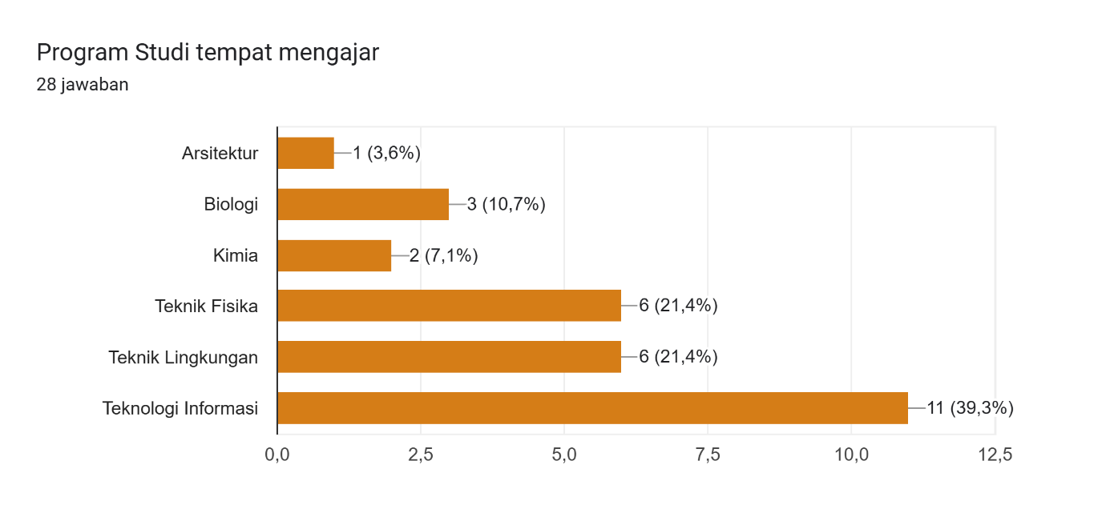

Dari diagram diatas terlihat bahwa dosen prodi di FST telah mengisi monev ini untuk dosen prodi Teknologi Informasi sebanyak 11 orang, dosen prodi Teknik Lingkungan dan Teknik Fisika masing-masing sebanyak 6 orang, dosen prodi Biologi dengan jumlah 3 orang, dosen prodi kimia 2 orang dan prodi arsitektur 1 orang. Adapun list matakuliah yang diampu oleh dosen FST yang mengisi monev perkuliahan sebagai berikut:

* 1. Getaran
  2. Unit Proses
  3. Teknik Laboratorium
  4. Fisika 1
  5. Mikrobiologi
  6. Manajemen Proyek, Bangunan Tenaga Air
  7. Kimia unsur
  8. Mikrobiologi lingkungan
  9. Elektromagnetik
  10. Ekologi Tumbuhan
  11. Jaringan Saraf Tiruan, Pemrograman Web, Pengantar TI
  12. Matematika Diskrit
  13. Sinyal dan sistem
  14. Bisnis Digital, Digital entrepreneurship, budaya digital
  15. Ekologi Tumbuhan
  16. Pengantar teknologi informasi dan konten digital
  17. Unit Operasi, AMDAL, Desain Bangunan Air Limbah (DBAL), Praktikum DBAL, Manajemen Proyek, pemantauan kualitas dan pencemaran air
  18. Struktur Data
  19. Sistem Fotonika, Sistem Instrumentasi, Digital Entrepreneurship, Sistem Dan Aplikasi Virtual
  20. Keamanan Data dan Informasi, Matematika Diskrit
  21. Pemrograman Komputer
  22. Sistem operasi
  23. Matematika dasar
  24. Skill Digital
  25. Pengantar Arsitektur Islam
  26. Desain TPS3R
  27. Hidrologi
  28. Struktur Data,

Berikut Data Grafis hasil monev pembelajaran yang telah dilakukan:

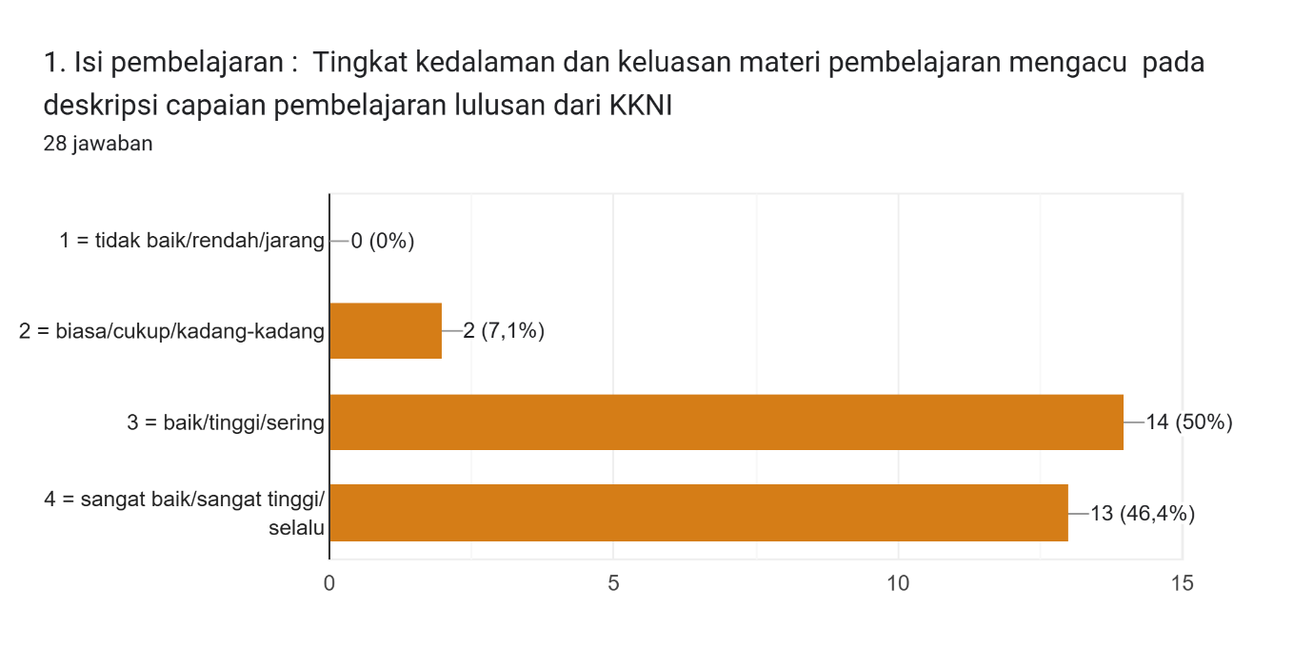

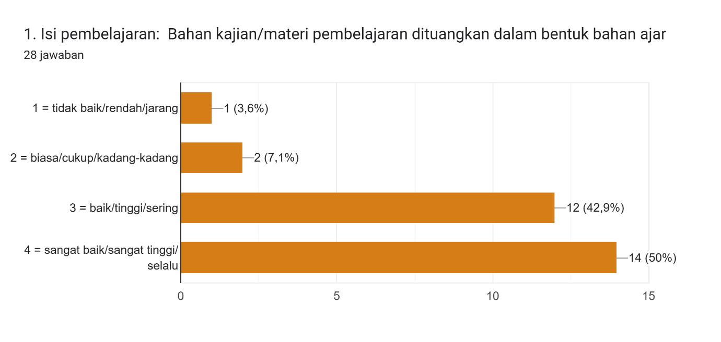

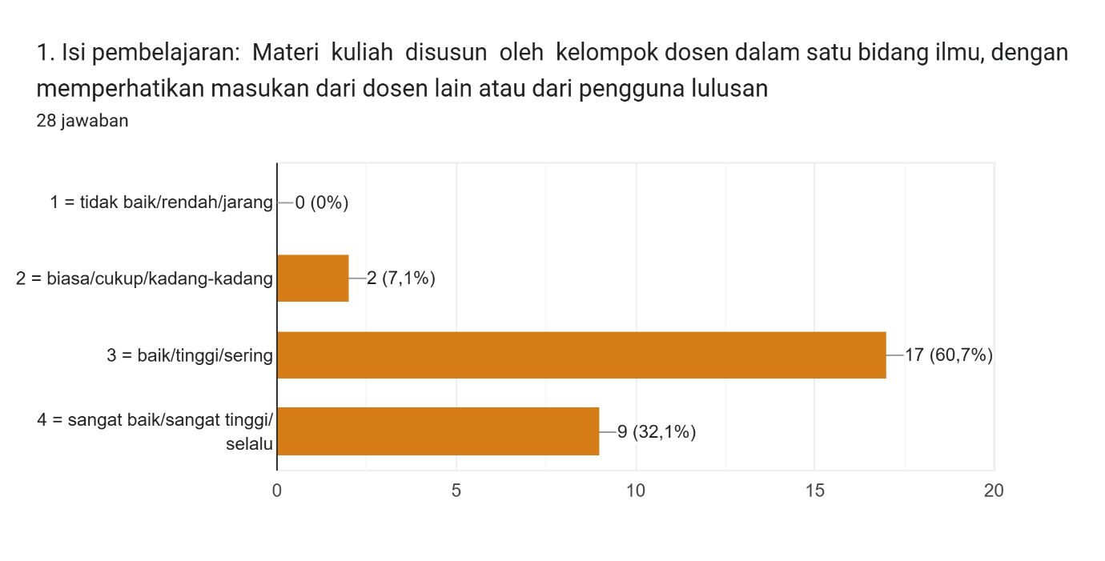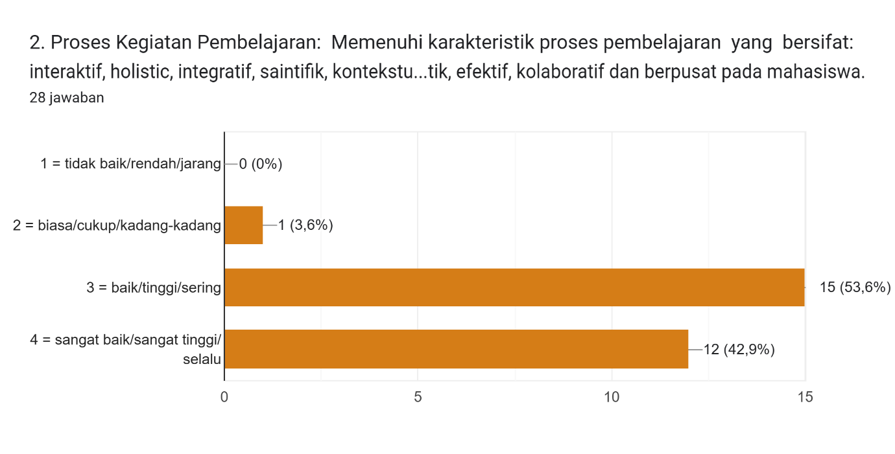

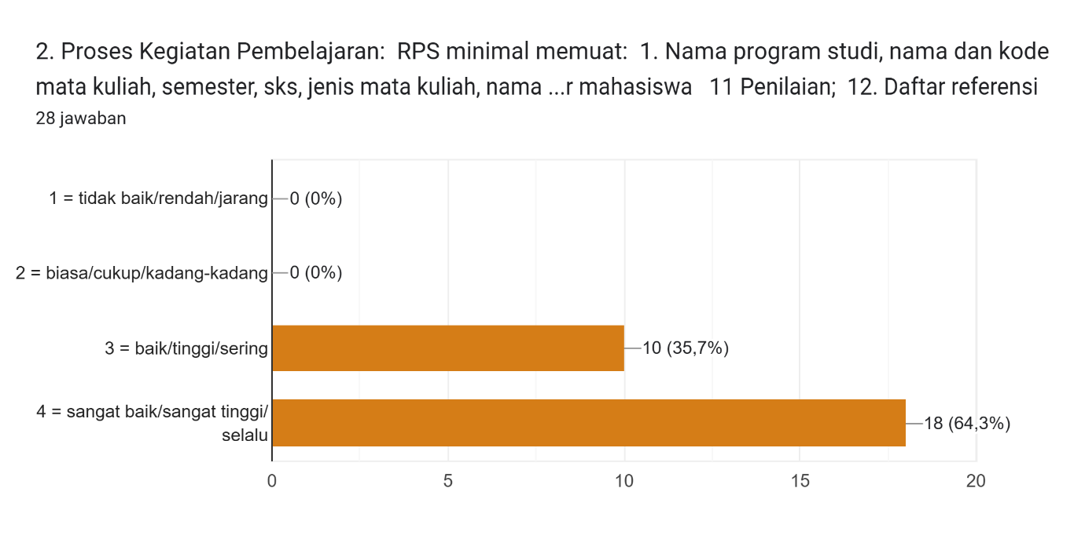

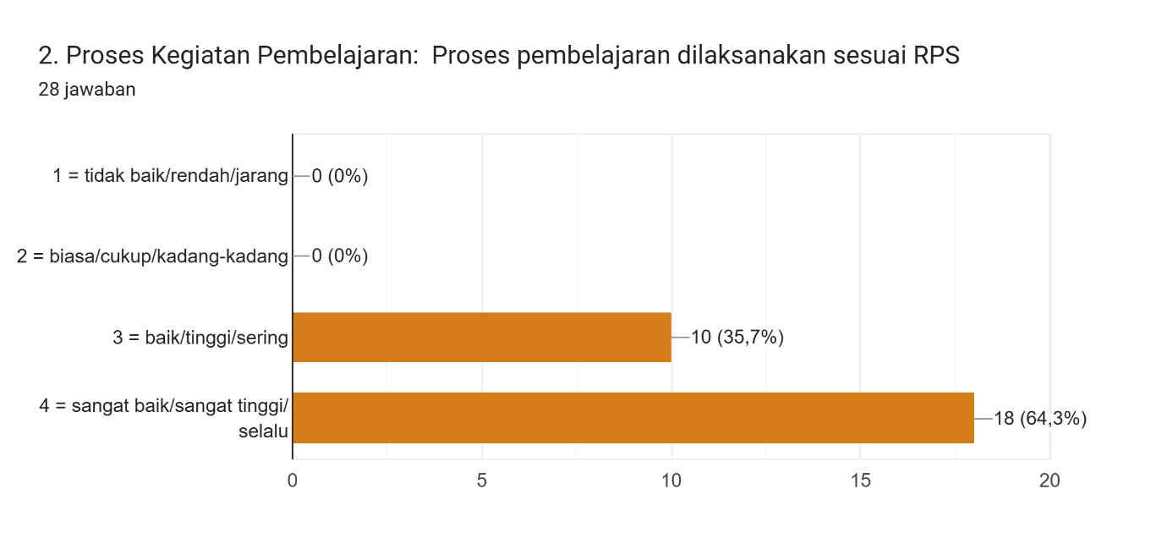

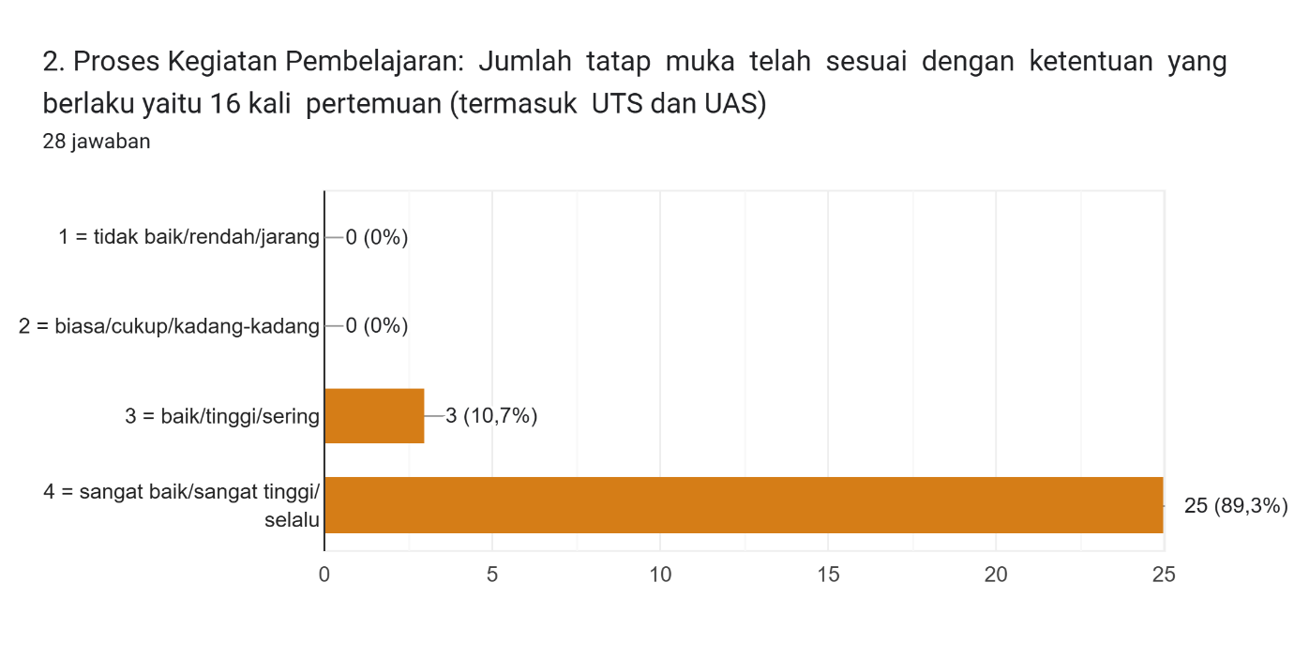

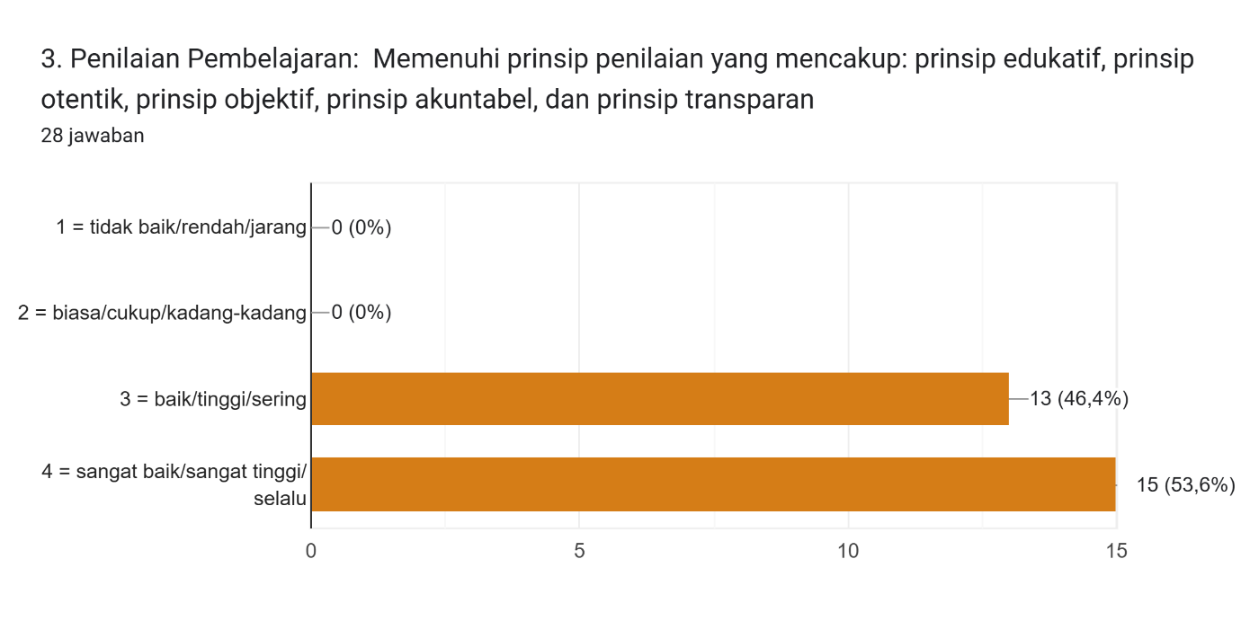

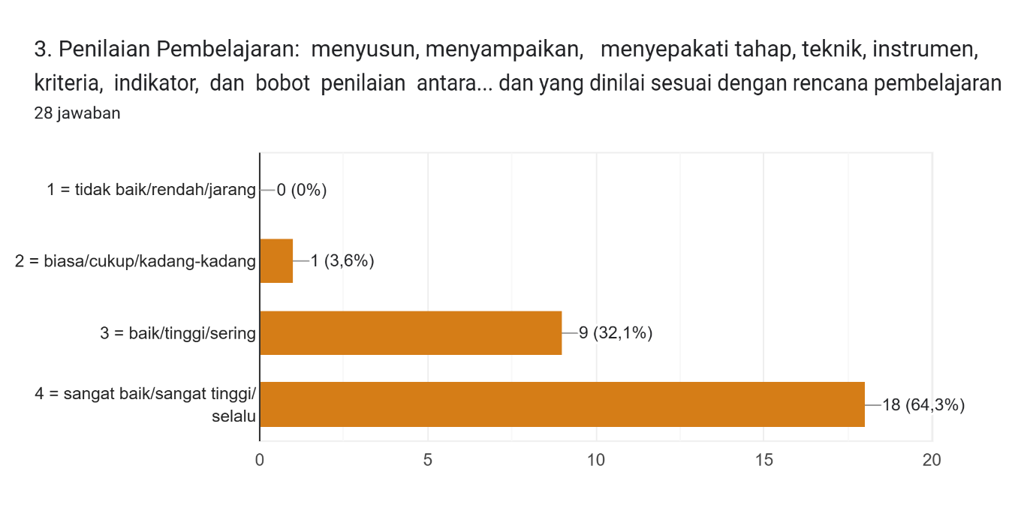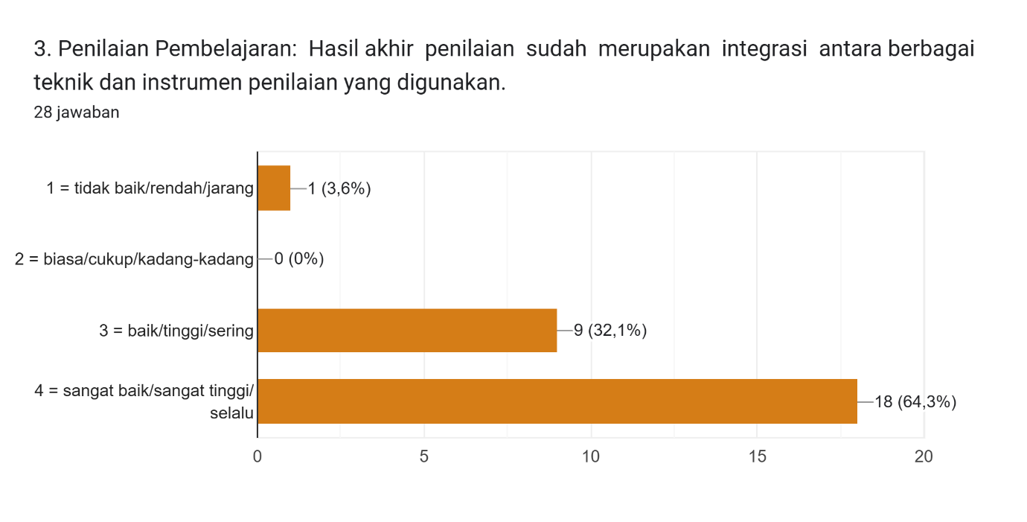



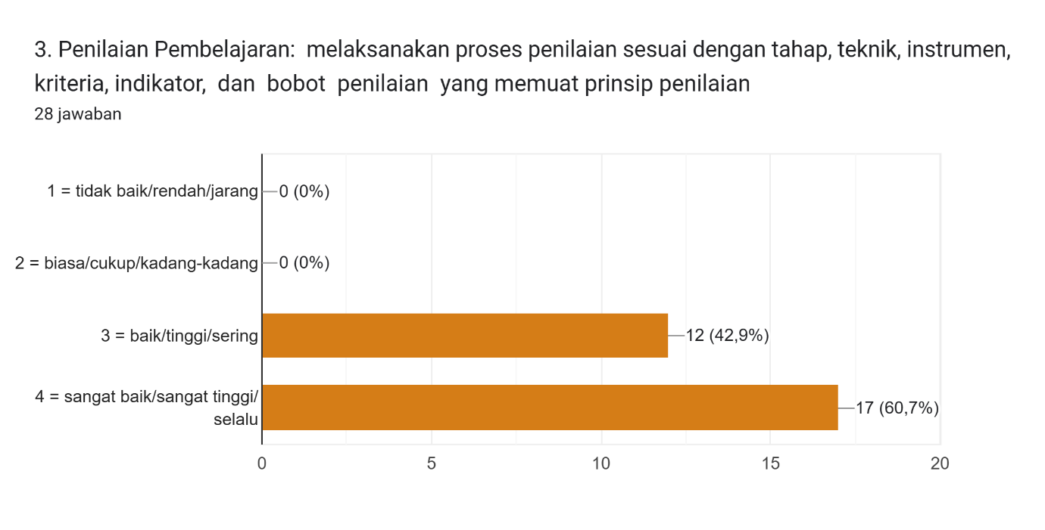

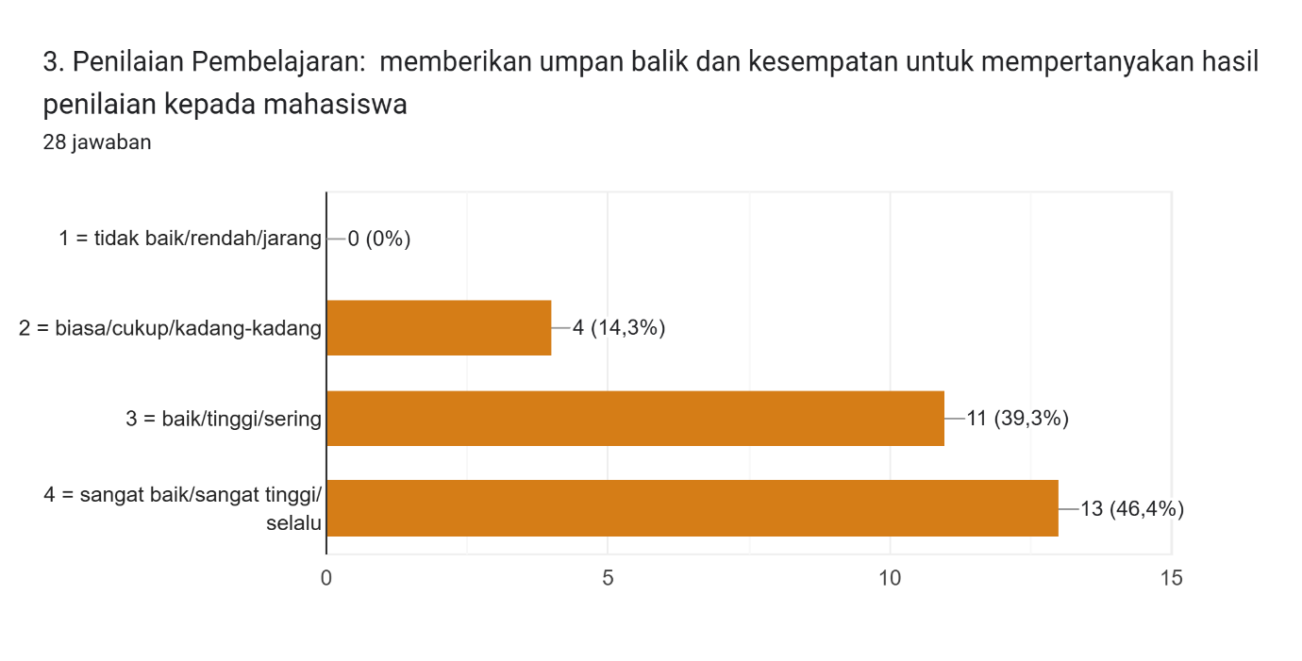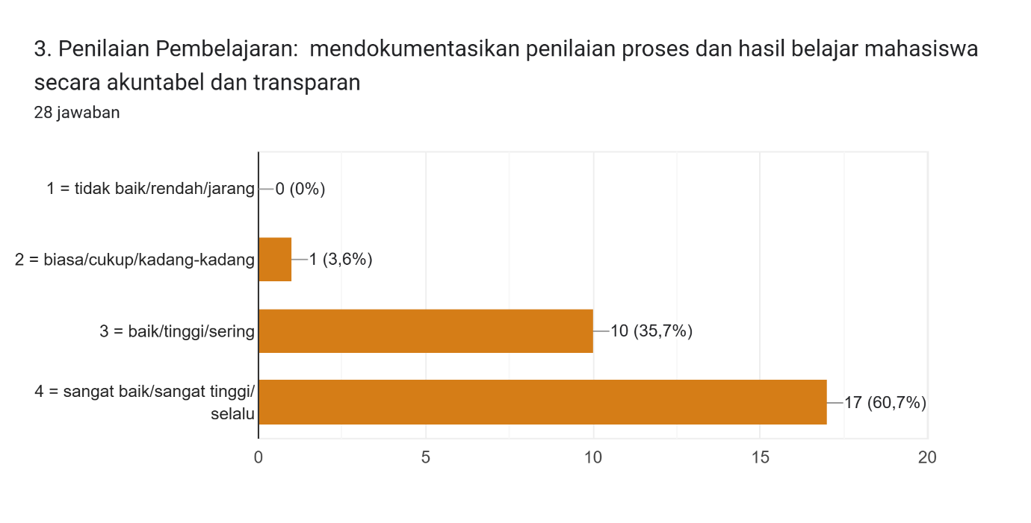

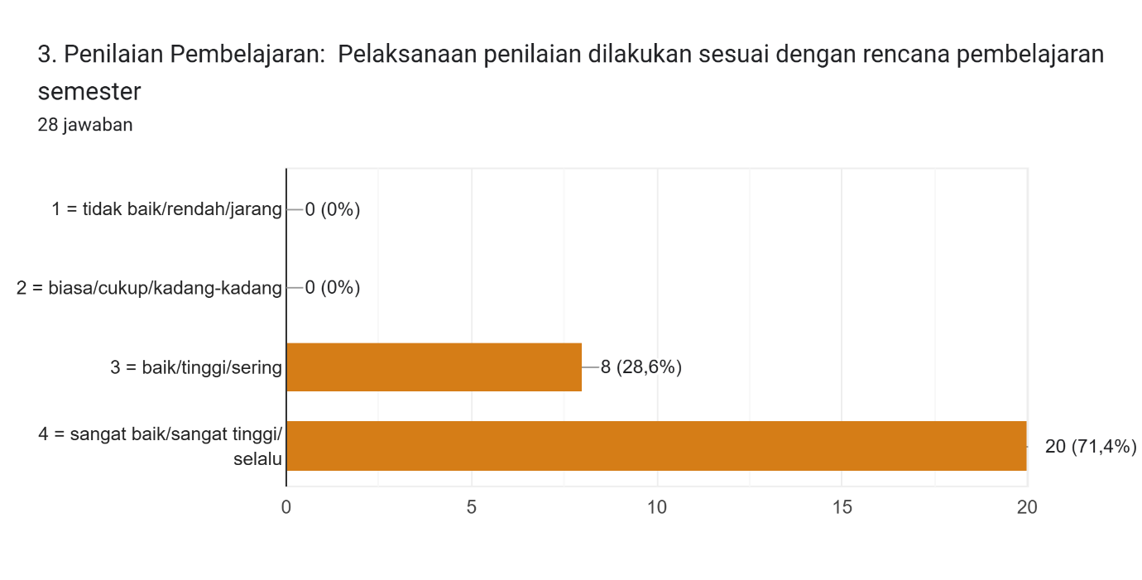

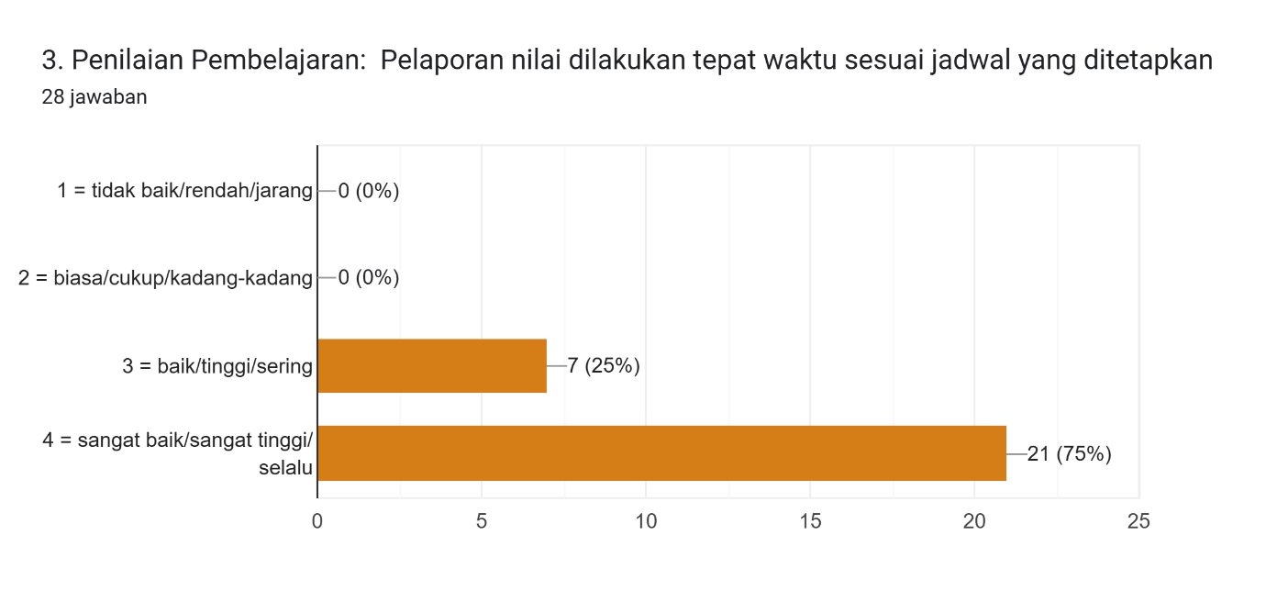

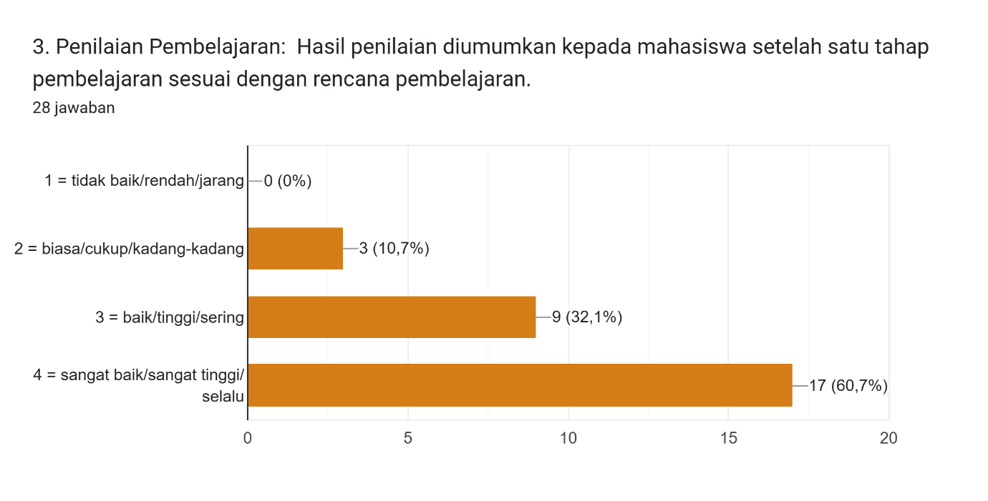

Dari keseluruahan Grafis di atas, terlihat bahwa mayoritas penilaian untuk setiap butir Monev pembelajaran berada pada skor 3 dan 4.

**B. Analisis Data**

Berikut adalah rekapitulasi data monev pembelajaran dosen.



Dari data ini didapatkan nilai indek untuk monev pembelajaran di FST berada dalam nilai indeks 3,4 dengan nilai angkanya 85,1. Berdasarkan kriteria penilaian maka nilai ini termasuk dalam kategori sangat baik. Berikut adalah analisis grafis untuk aspek monev pembelajaran.

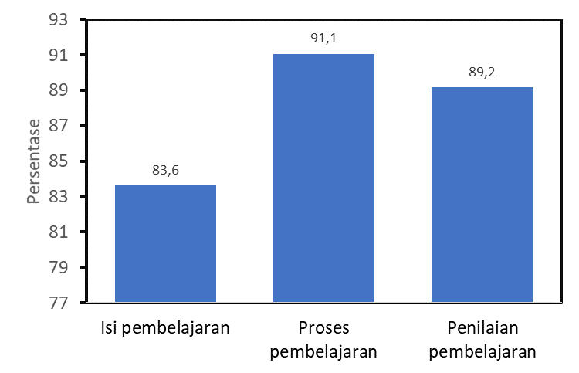

Dari grafis di atas terlihat bahwa aspek proses pembelajaran menunjukkan nilai yang lebih tinggi dari 2 aspek yang lain dengan angka 91,1%. Proses pembelajaran ini meliputi penyusunan RPS, pelaksanaan RPS dan jumlah tatap muka. Dalam hal ini semua dosen FST sudah membuat RPS dan menerapkannya dalam pembelajaran. Secara umum perkuliahan oleh dosen FST dapat dinilai telah menjalankan perkuliahan dengan baik. Beberapa saran dari responden monev pembelajaran adalah sebagai berikut:

* + 1. Perlu dilakukan review pembelajaran per prodi yang di fasilitasi fakultas
    2. ATK dan kualitas fasilitas ruangan belajar agar dikontrol agar proses belajar nyaman.
    3. Perlu ada FGD dalam metode pembelajaran dan evaluasi
    4. Ketersediaan perangkat pembelajaran lebih dioptimalkan lagi karena ada bbrp infokus yg rusak dan waktu perbaikan lama.
    5. Perlu dikaji ulang proses penilaian asisten lab dan mata kuliah yg ada praktikum tidak mengurangi penyampaian materi kuliah atau teori, jam asisten lab tidak mengurangi jam dosen pengampu dan penilaian mahasiswa akhir juga tidak berdasarkan kerja asisten lab.
    6. Penyediaan proyektor yang lebih memadai dan perbaikan AC di ruangan
    7. Dari segi aturan/adm, perencanaan sudah sangat baik, mungkin perlu ditingkatkan dalam segi monev supaya implementasi mendekati atau sesuai dengan perencanaan.
    8. Harap proyektor diperbanyak lagi

**BAB 4**

**PENUTUP**

**A. Kesimpulan**

Berdasarkan monev yang telah dilakukan maka didapatkan bahwa nilai pembelajaran yang telah dilakukan pada semester ganjil tahun ajaran 2024-2025 dengan prediket Sangat Baik. Dari 16 item butir monev dengan 3 aspeknya telah didapatkan penilaian pembelajaran dengan persentasenya di atas 80%. Namun ini masih memerlukan peningkatan dan perbaikan dalam kegiatan pembelajaran, baik dari sisi sarana pembelajaran, perangkat pembelajaran dan metode mengajar dosen.

1. **Rekomendasi**

Dari kegiatan Monev pembelajaran maka direkomendasikan bahwa

* 1. Lebih mempertegas lagi baik dari sisi aturan maupun dari penerapannya di perkuliahan tentang sistem penilaian dan umpan balik yang diberikan dosen ke mahasiswa, diperlukan transparansi dari dosen untuk pencapaian mahasiswa.
  2. Agar dosen diberi pelatihan dalam pengelolaan kelas dan teknik pengajaran
  3. Agar dosen diberi fasilitas yang nyaman dalam pengajaran. Keluahan AC dan infokus masih sering disampaikan

